Олимпиада по профессионально-трудовому обучению
для обучающихся 5, 6, 7 классов

^{Ф.И.О. обучающегося} __________________________________ученика _______класса
_____________________________________________________________________________________________
- Разгадай кроссворд

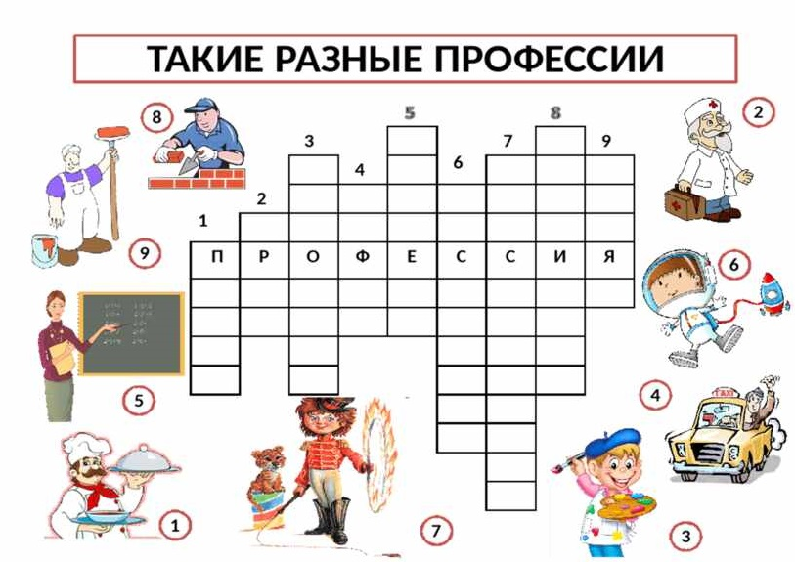

- Соедините стрелкой инструменты и того кто ими пользуется

 | Соедините стрелкой инструмент и того кто им пользуется | Инструменты
Мама   |  | 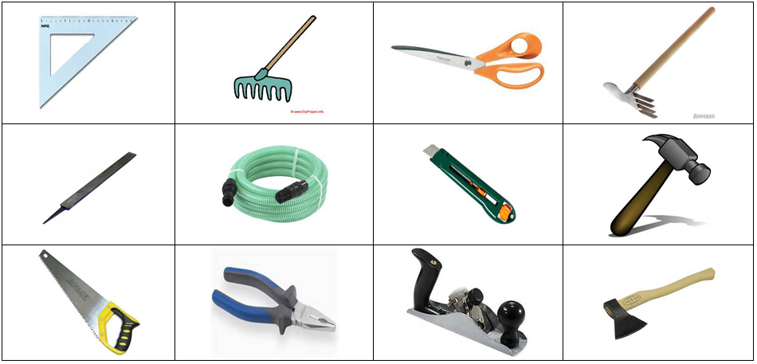
Папа   |  | 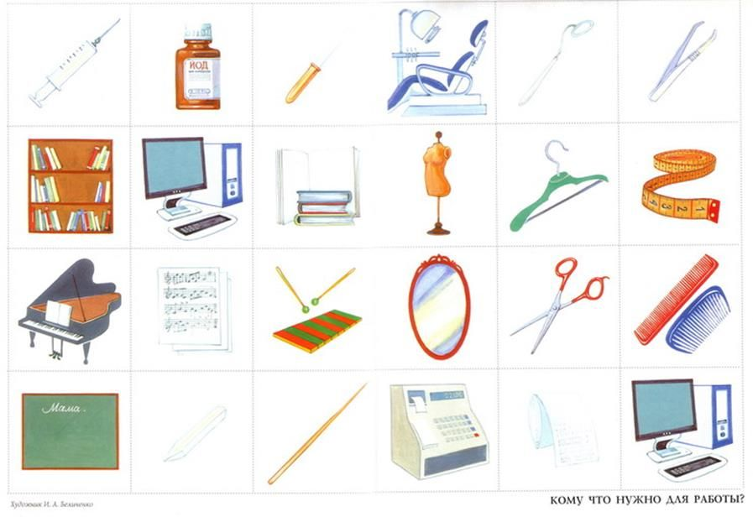

- Впишите название профессии.

Он в сладком цехе день трудился, Итог десертный получился – Эклеры, кекс, «Наполеон». Теперь подумай, кто же он?____________

Мастер он весьма хороший, Сделал шкаф нам для прихожей. Он не плотник, не маляр. Мебель делает…____________________
,
Быстро вылечит детишек,
Пассажиров он встречает. Их билеты проверяет. Говорит, куда пройти, Чаем потчует в пути.
________________________

Мастерица на все руки Нам сошьет пиджак и брюки. Не закройщик, не ткачиха. Кто она, скажи? ____________________

- Угадай профессию по картинке

1 |  | 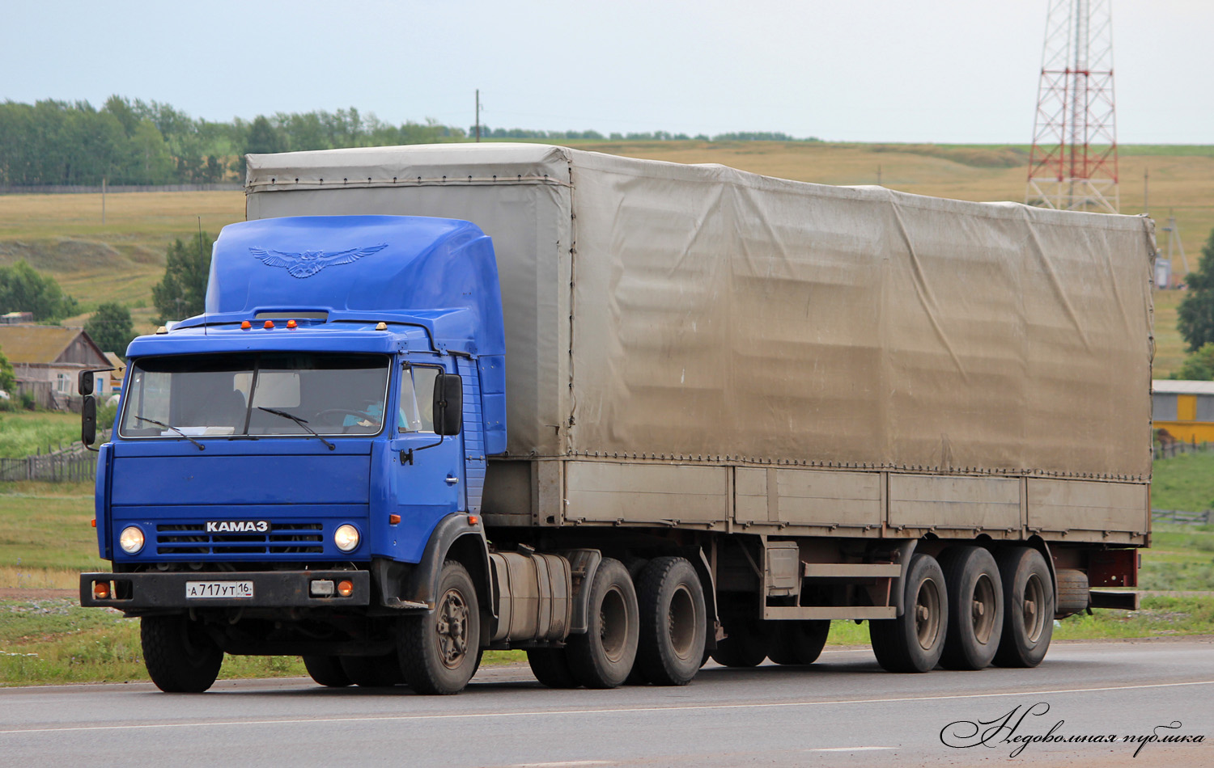
2 | 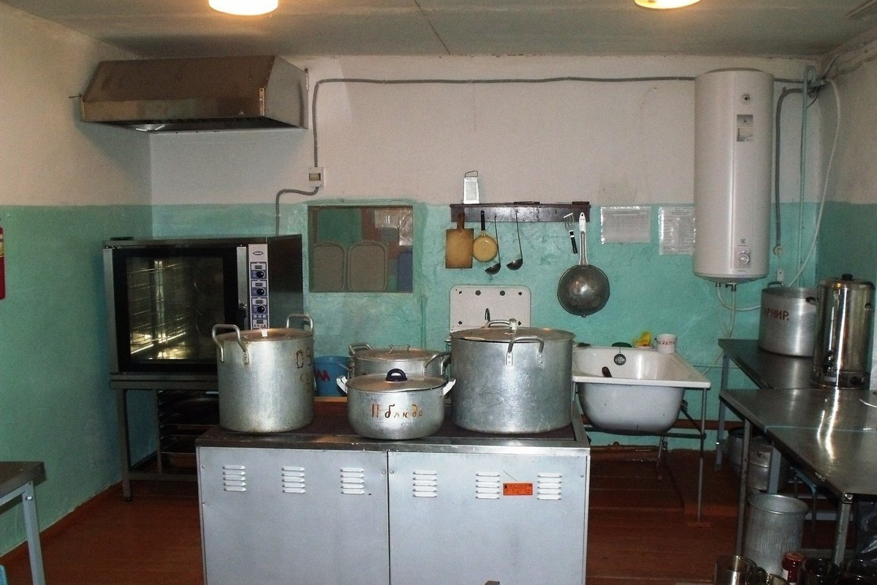
3 |  | 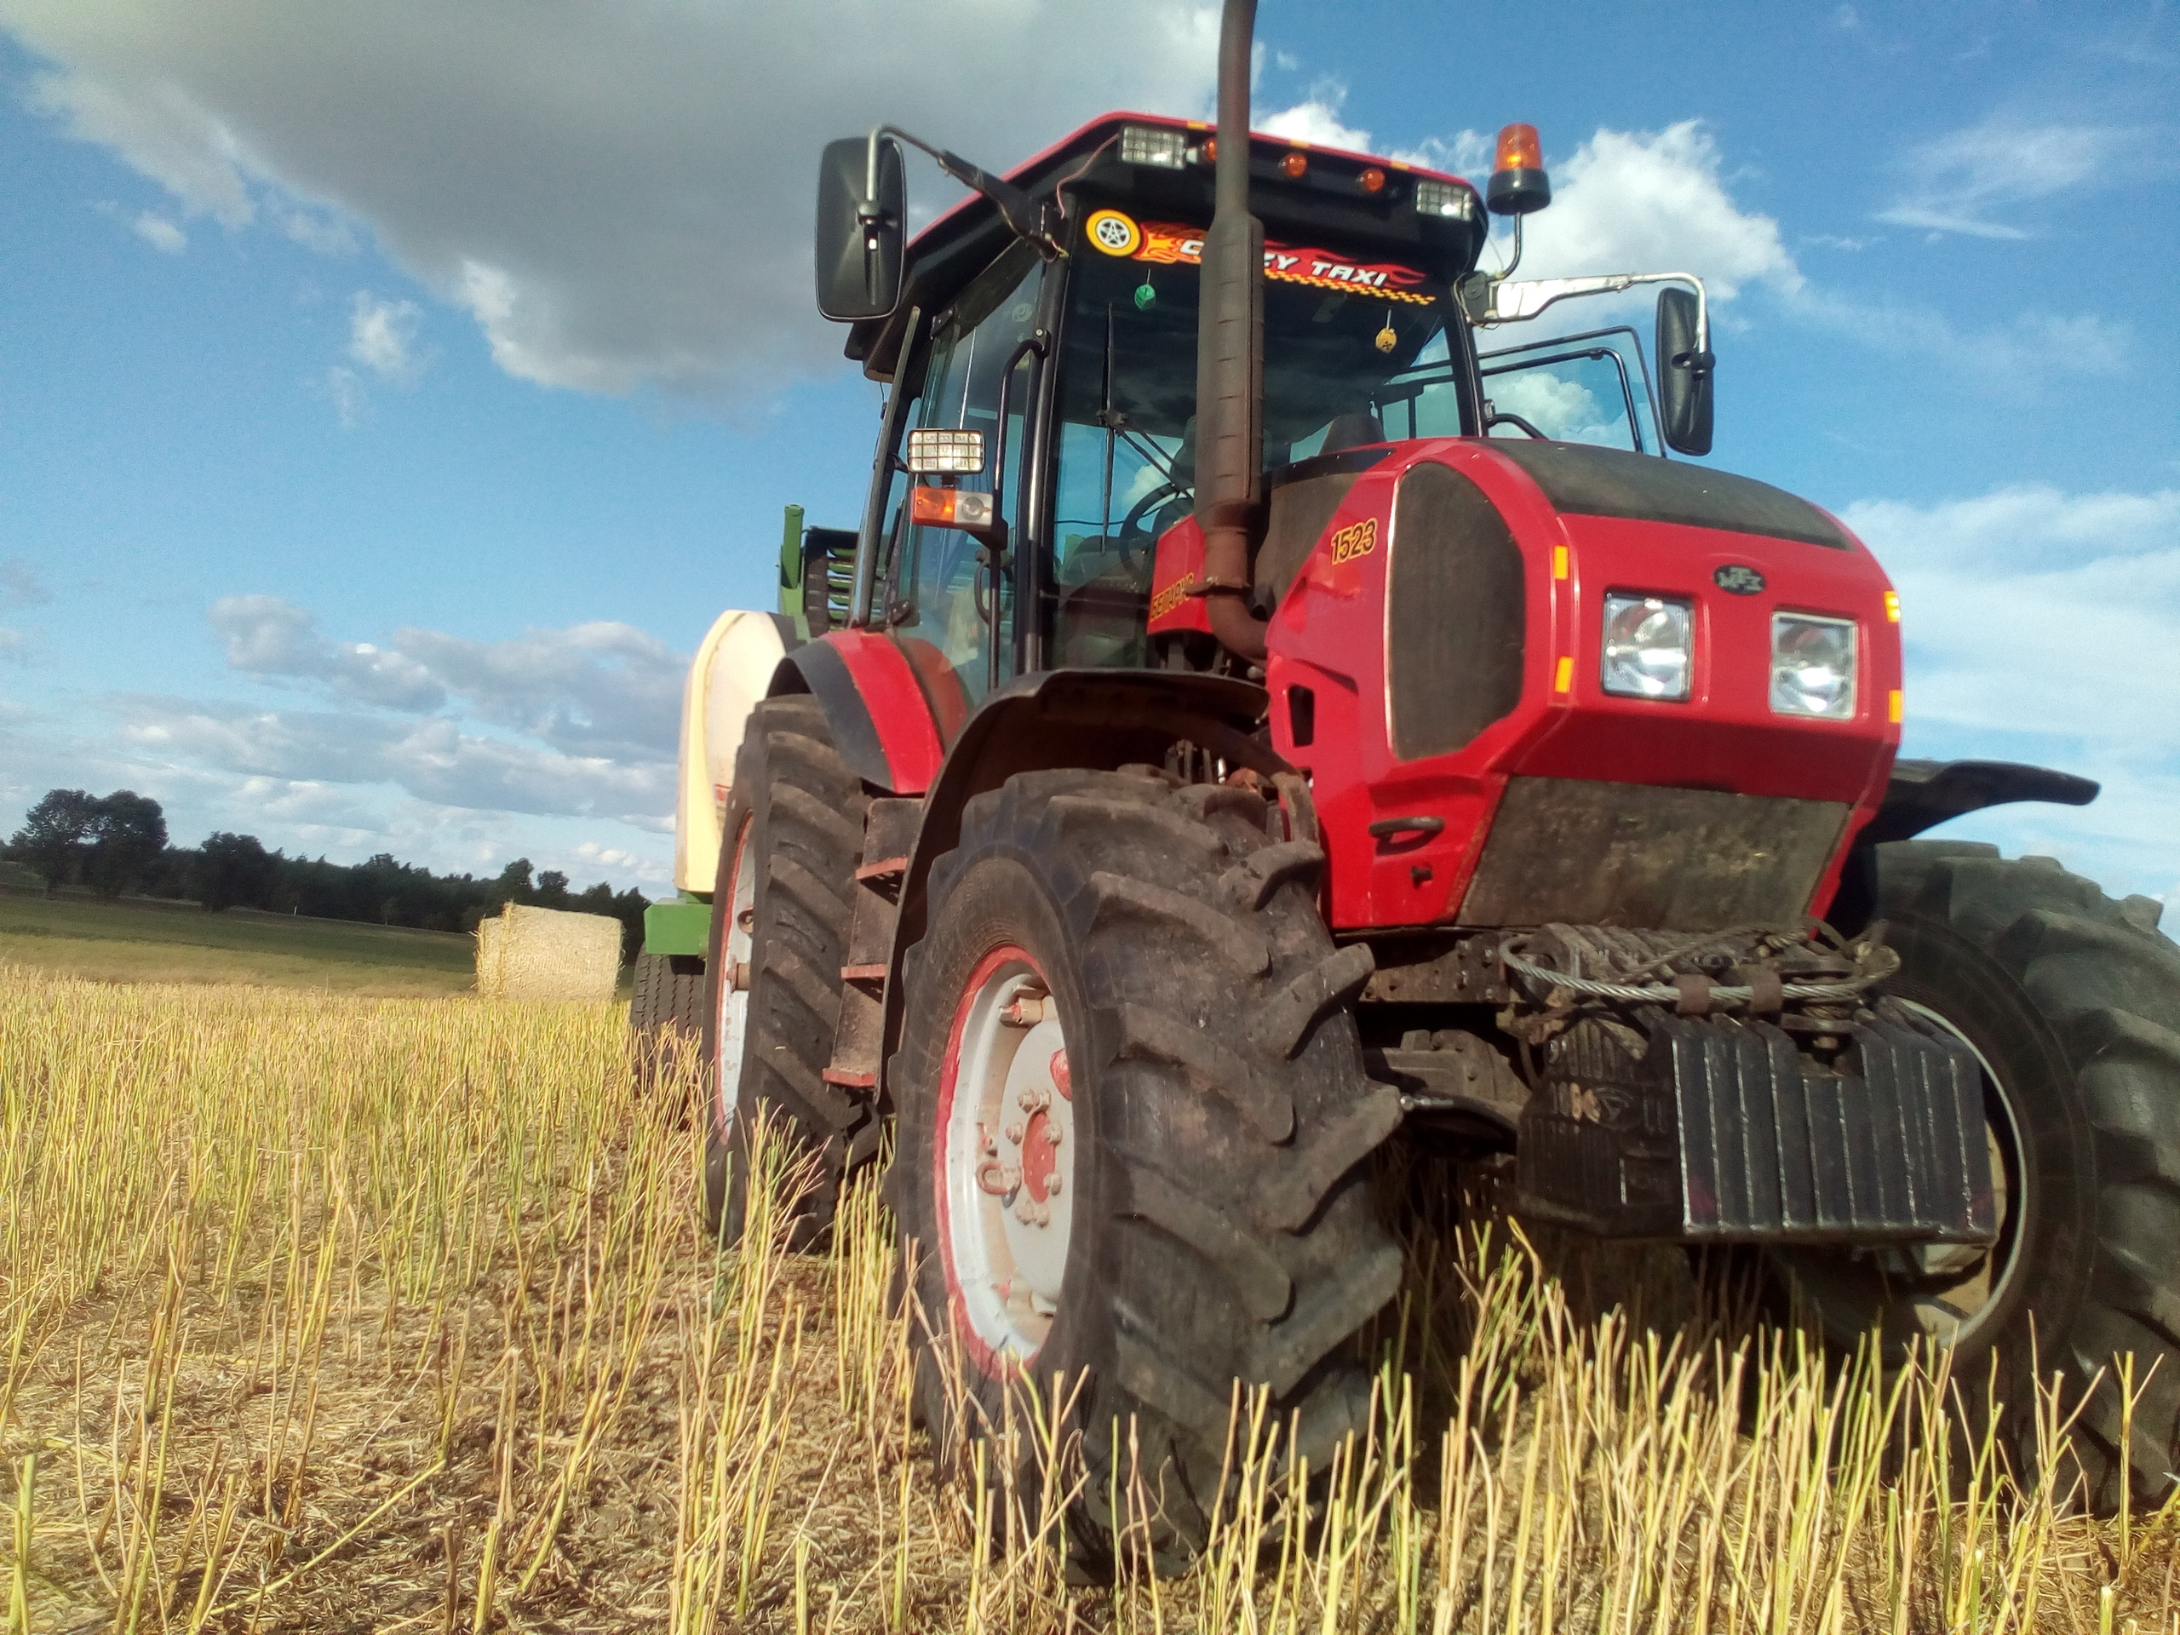
4 | 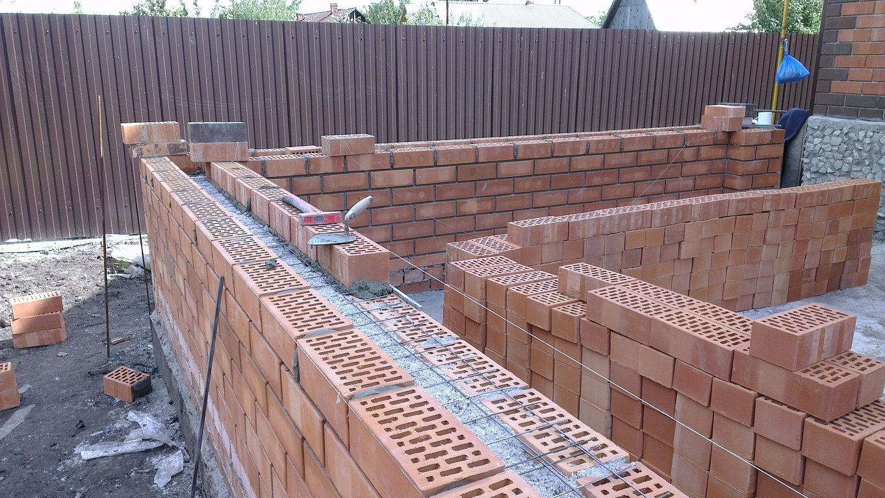

- Напишите, кто использует эти инструменты?

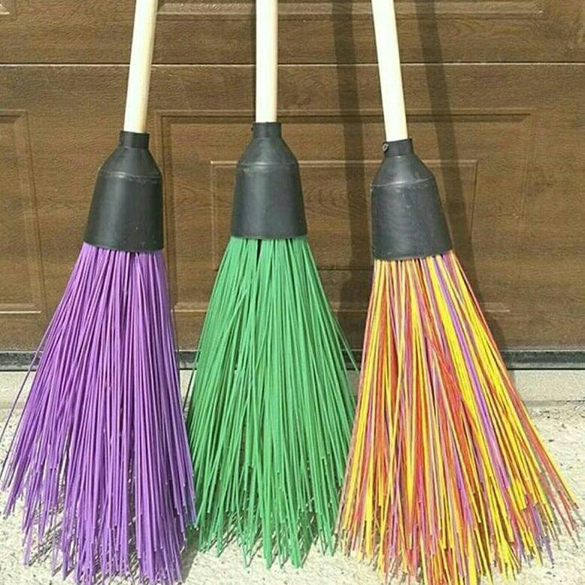 | 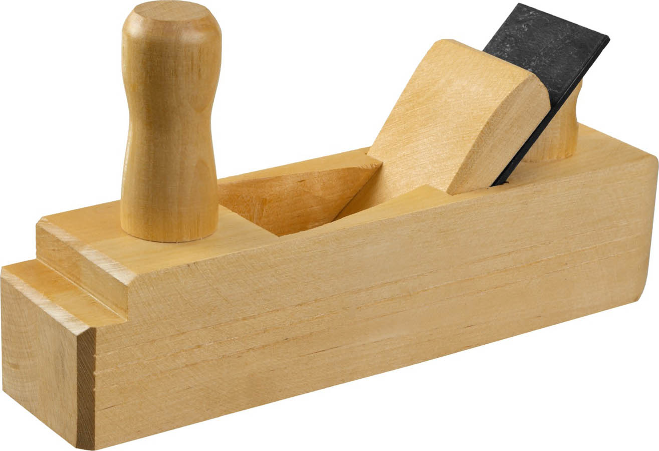 | 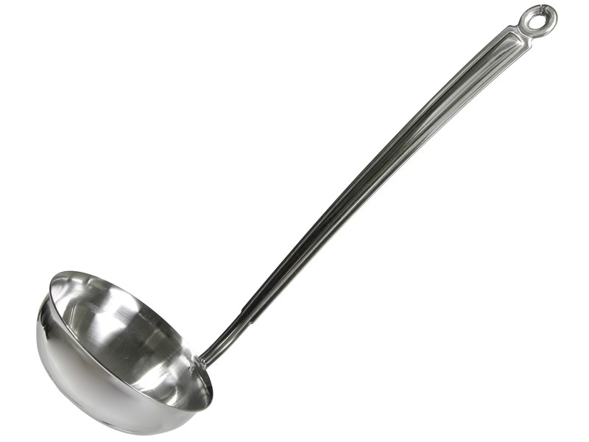 | 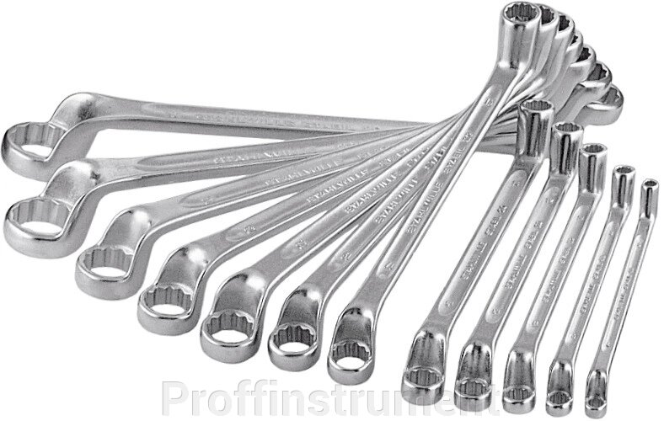 | 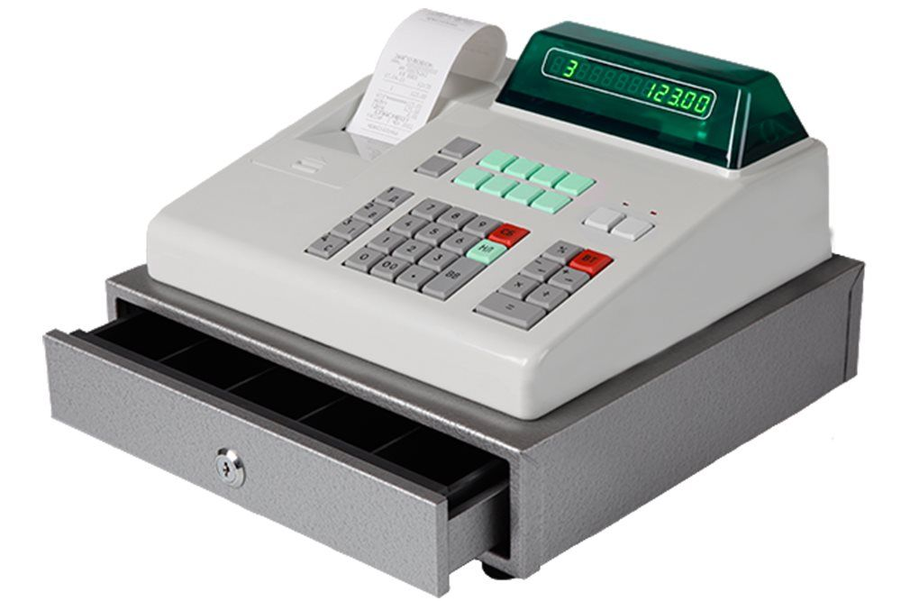

- Вспомни и запиши название профессий твоих родственников (например: Брат-дворник) ___________________________________________________________________________________________________________________________________________________________________________________________________________________________________________________________________________________________________________________________________________________________________

